Вариант 1
Лабораторная работа
«Кодирование и обработка звуковой информации»
Цели:
образовательная - обеспечить формирование и использование учащимися знаний о кодировании звуковой информации с помощью компьютера, а также навыков по её обработке c использованием прикладного программного обеспечения;
воспитательная – воспитывать внимательность, аккуратность, самостоятельность;
развивающая – навыки использования прикладного программного обеспечения; умение решать информационные задачи.
Требования к оборудованию и ПО: наушники, звуковые файлы для учащихся, звуковой редактор Audacity, программа Звукозапись OC Windows.

Ход работы:

- Решите задачи из приведенной таблицы.
Найдите объем звуковой информации по формуле V= f*k*t, где
f - частота дискретизации, k - глубина звука, t - время звучания
Решение задач представьте в виде таблицы.
В столбце «Расчетный объем звукового файла» самостоятельно запишите ответы решенных задач. Ответ дать в мегабайтах.
Имя файла | f- частота дискретизации | k-глубина звука | t- время звучания | Тип файла | Расчетный объем звукового файла | Реальный объем звукового файла
 | 44,1 кГц | 16 бит | 1 мин | стерео
1.wav | 8 кГц | 8 бит | 1 мин | моно
2.wav | 16 кГц | 16 бит | 1 мин | стерео
3.wav | 24 кГц | 16 бит | 1 мин | моно
4.wav | 32 кГц | 16 бит | 1 мин | стерео
для заданий 7-9
5.wav
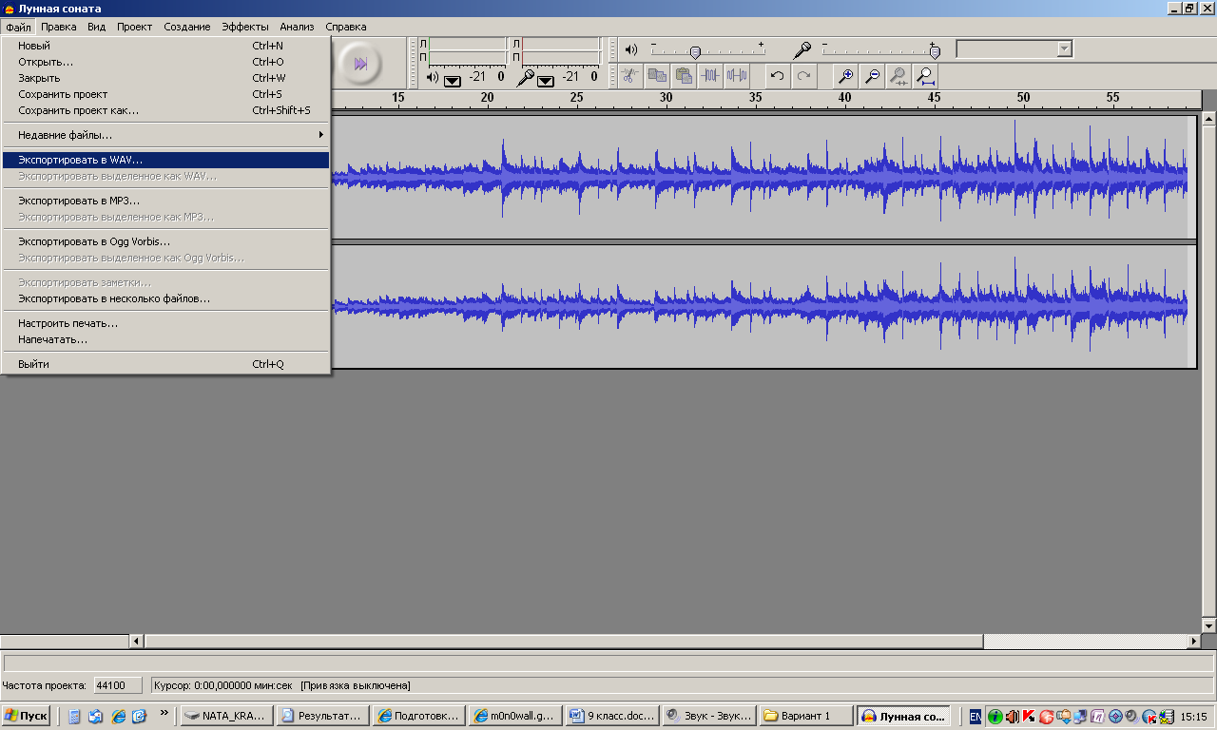
Покажите заполненную частично таблицу учителю.

- Запустите звуковой редактор Audacity.
- Выполните обрезку звучания предложенного вам файла до 1 минуты, выделив нужный отрезок времени, выполните команду Правка - Обрезать по краям.
- Конвертируйте предложенный вам файл в файл с расширением wav. Сохраните этот файл с этим же именем.

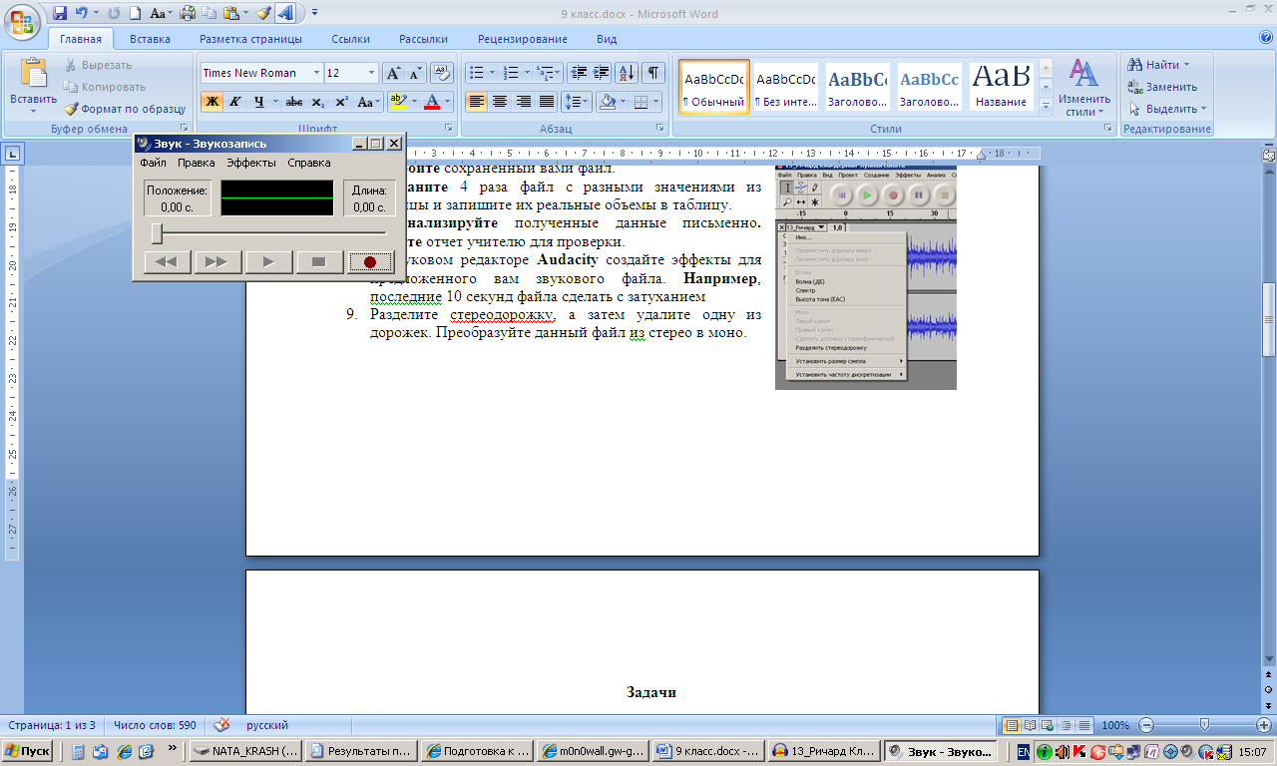
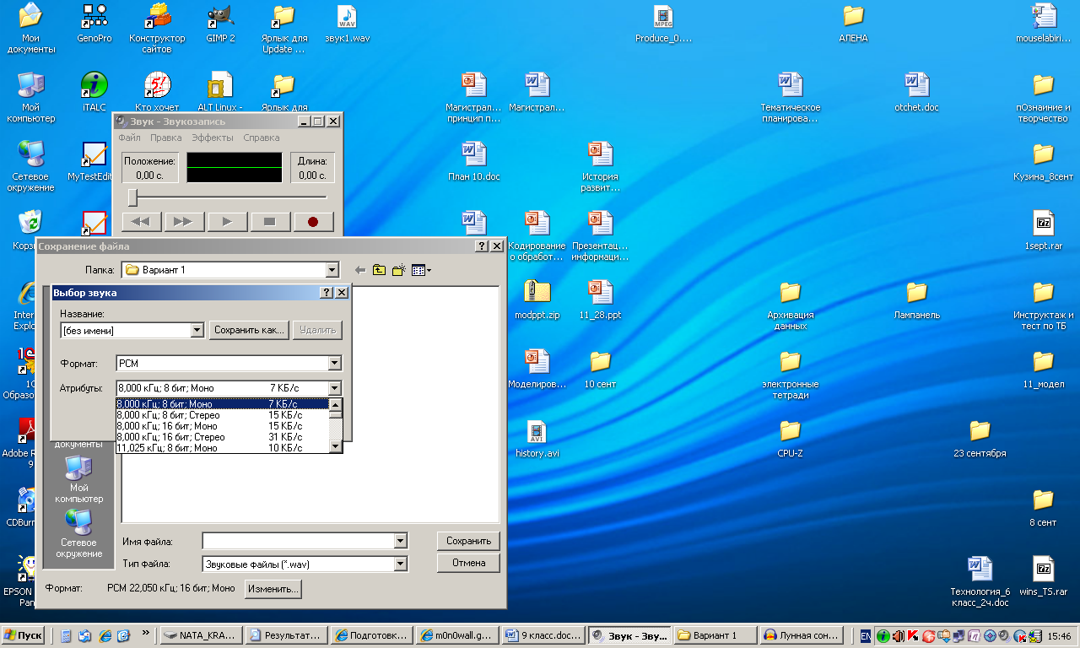
- Запустите программу Звукозапись. Пуск-Программы-Стандартные-Развлечение-Звукозапись.

- Откройте сохраненный вами файл.
- Сохраните 4 раза файл с разными значениями из таблицы и запишите их реальные объемы в таблицу.
- Проанализируйте полученные данные письменно в отчете по лабораторной работе.

- В звуковом редакторе Audacity создайте эффекты для предложенного вам звукового файла. Например, последние 10 секунд файла сделать с затуханием
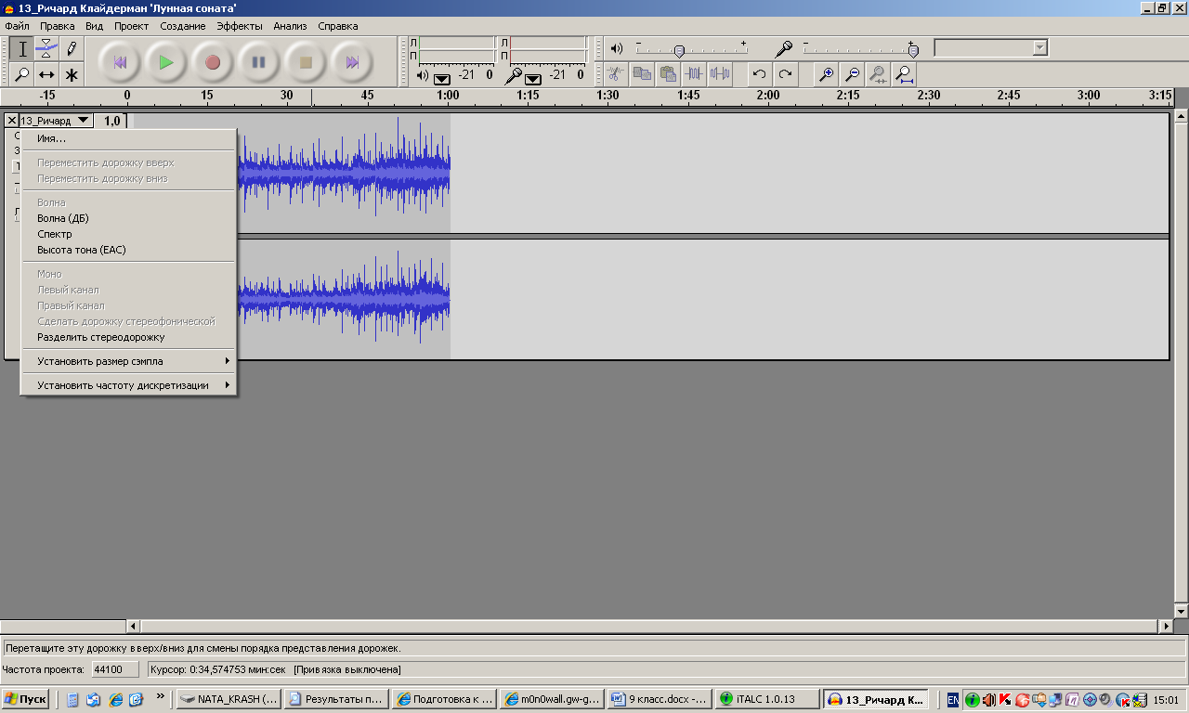
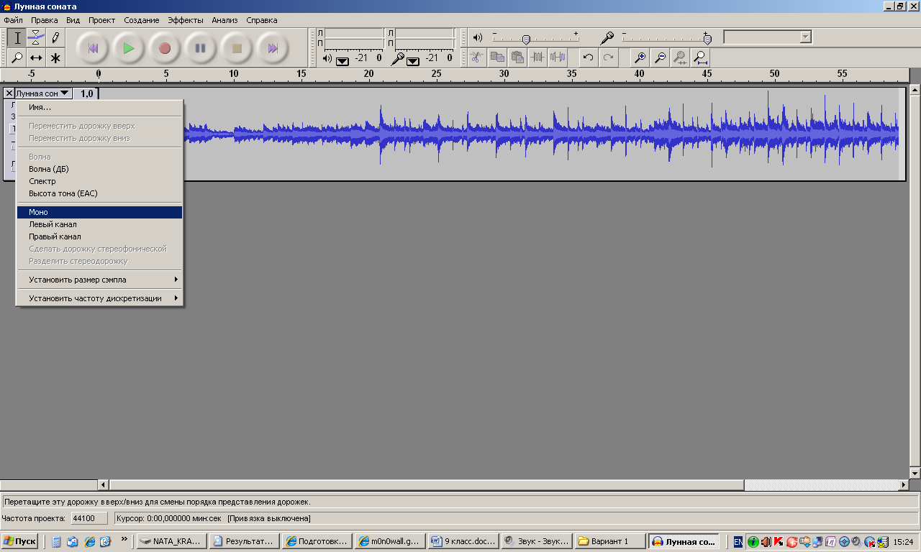
- Разделите стереодорожку, а затем удалите одну из дорожек. Преобразуйте данный файл из стерео в моно. Сохраните данный файл с новым именем и расширением wav.

- Сравните объемы файлов. Заполните таблицу данными.
- Сдайте отчет учителю для проверки.
Вариант 2
Лабораторная работа
«Кодирование звуковой информации»
Цели:
образовательная - обеспечить формирование и использование учащимися знаний о кодировании звуковой информации с помощью компьютера, а также навыков по её обработке c использованием прикладного программного обеспечения;
воспитательная – воспитывать внимательность, аккуратность, самостоятельность;
развивающая – навыки использования прикладного программного обеспечения; умение решать информационные задачи.
Требования к оборудованию и ПО: наушники, звуковые файлы для учащихся, звуковой редактор Audacity, программа Звукозапись OC Windows.

Ход работы:

- Решите задачи из приведенной таблицы.
Найдите объем звуковой информации по формуле V= f*k*t, где
f - частота дискретизации, k - глубина звука, t - время звучания
Решение задач представьте в виде таблицы.
В столбце «Расчетный объем звукового файла» самостоятельно запишите ответы решенных задач. Ответ дать в мегабайтах.
Имя файла | f- частота дискретизации | k-глубина звука | t- время звучания | Тип файла | Расчетный объем звукового файла | Реальный объем звукового файла
 | 44,1 кГц | 16 бит | 45 с | стерео
1.wav | 8 кГц | 8 бит | 45 с | стерео
2.wav | 11,025 кГц | 16 бит | 45 с | моно
3.wav | 24 кГц | 16 бит | 45 с | моно
4.wav | 32 кГц | 16 бит | 45 с | стерео
для заданий 7-9
5.wav
Покажите заполненную частично таблицу учителю.

- Запустите звуковой редактор Audacity.
- Выполните обрезку звучания предложенного вам файла до 45секунд, выделив нужный отрезок времени, выполните команду Правка - Обрезать по краям.
- Конвертируйте предложенный вам файл в файл с расширением wav. Сохраните этот файл с этим же именем.

- Запустите программу Звукозапись. Пуск-Программы-Стандартные-Развлечение-Звукозапись.

- Откройте сохраненный вами файл.
- Сохраните 4 раза файл с разными значениями из таблицы и запишите их реальные объемы в таблицу.
- Проанализируйте полученные данные письменно в отчете по лабораторной работе.

- В звуковом редакторе Audacity создайте эффекты для предложенного вам звукового файла. Например, последние 10 секунд файла сделать с затуханием
- Разделите стереодорожку, а затем удалите одну из дорожек. Преобразуйте данный файл из стерео в моно. Сохраните данный файл с новым именем и расширением wav.

- Сравните объемы файлов. Заполните таблицу данными.
- Сдайте отчет учителю для проверки.

